Управление журналами событий в системе
Майоров Дмитрий Андреевич
Содержание

1. Цель работы
Получить навыки работы с журналами мониторинга различных событий в системе

2. Выполнение лабораторной работы
Открываем три терминала и в каждом получаем полномочия администратора
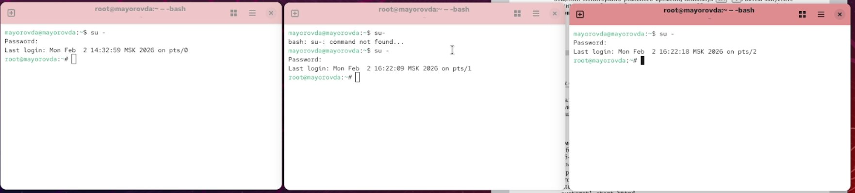

На второй вкладке терминала запусткаем мониторинг системных событий в реальном времени
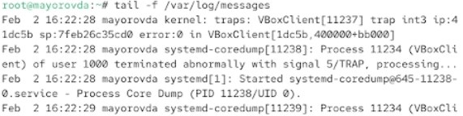

В третьей вкладке терминала возвращаемся к учётной записи своего пользователя и пробуем получить полномочия администратора, но вводим неправильный пароль. Во второй вкладке терминала с мониторингом событий или ничего не отображается сообщение об ошибке
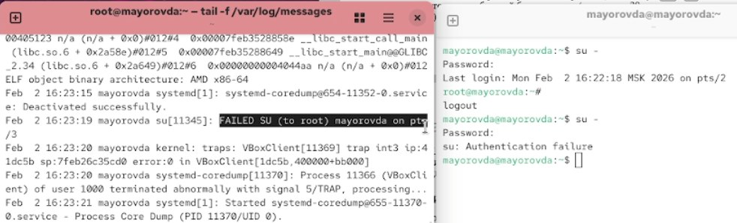

В третьей вкладке терминала из оболочки пользователя вводим logger hello. Во второй вкладке терминала с мониторингом событий видим это же сообщение
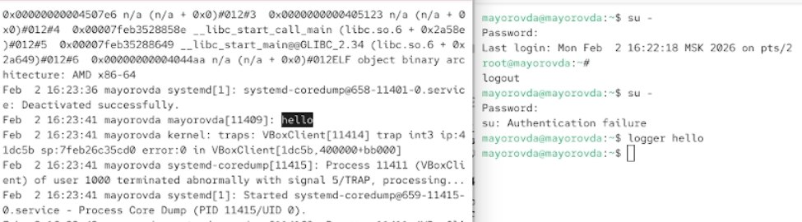

Во второй вкладке терминала запускаем мониторинг сообщений безопасности
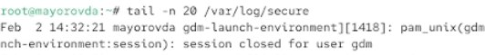

В первой вкладке терминала устанавливаем Apache
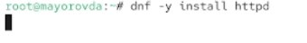

Запускаем веб-службу
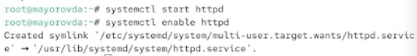

Во второй вкладке терминала смотрим журнал сообщений об ошибках веб-службы
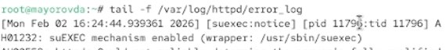

Открываем файл /etc/httpd/conf/httpd.conf для редактирования и вводим в конце следующую строку
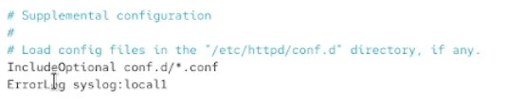

В каталоге /etc/rsyslog.d создаем файл мониторинга событий веб-службы
Открываем его для редактирования и прописываем там следующую строку
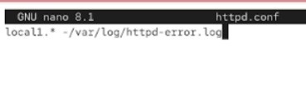

В первой вкладке терминала перезагрузжаем конфигурацию rsyslogd и веб-службу
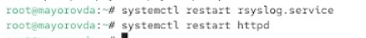

В третьей вкладке терминала создаем отдельный файл конфигурации для мониторинга отладочной информации и вводим туда нужную команду
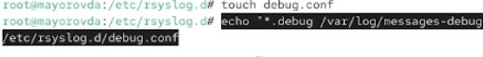

первой вкладке терминала снова перезапускаем rsyslogd
Во второй вкладке терминала запускаем мониторинг отладочной информации, а в третьей вкладке терминала вводим следующую команду. В терминале с мониторингом смотрим сообщение отладки

Во второй вкладке терминала смотрим содержимое журнала с событиями с момента последнего запуска системы
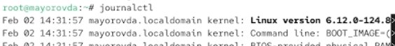

Смотрим содержимое журнала без пейджера
Смотрим журнал в реальном времени
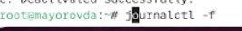

Смотрим последние 20 строк журнала, сообщения об ошибках, все сообщения со вчерашнего дня, детальную информацию и доп. информацию о модуле sshd

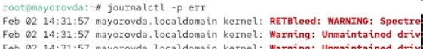

Создаем каталог для хранения записей журнала. Корректируем права доступа для каталога /var/log/journal, чтобы journald смог записывать в него информацию. Используем команду для принятия изменений. Смотрим сообщения журнала с момента перезагрузки
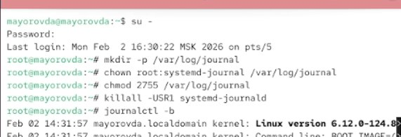

3. Выводы
Получены навыки работы с журналами мониторинга различных событий в системе

